Проект 1В класса

«Русские народные сказки»

Много веков назад, когда ещё не было письменности, возникло устное народное творчество, выполняющее ту же роль, какую в дальнейшем выполняла литература. Для детей народ создал замечательные сказки, песенки, загадки, поговорки. Произведения народного творчества не утратили своего воздействия на ребенка и в наши дни. В устных произведениях нашли отражение глубокие нравственные идеи, мечты и убеждения народа. Просто и убедительно говорит сказка о победе добра над злом, правды над ложью, о торжестве справедливости. Положительный герой сказки всегда побеждает.
Высоко ценил народную сказку великий русский педагог К.Д.Ушинский. Он писал о сказке: «Это первые и блестящие попытки русской народной педагогики, и я не думаю, чтобы кто - нибудь был в состоянии состязаться в этом случае с педагогическим гением народа».

Мы представляем проект: «Русские народные сказки».
Проект наш познавательный, творческий.
Участники проекта: учащиеся 1 В класса СОШ № 23 г. Казани.
Объект: развитие познавательной деятельности у детей младшего школьного возраста.
Предмет: формирование познавательного интереса к русским народным сказкам.
Место проведения: МБОУ СОШ № 23 Ново-Савиновского района г.Казани
Продолжительность: краткосрочный (3 месяца)

Цель проекта:
Познакомить детей с русскими народными сказками, прививать любовь и интерес к русскому народному творчеству.
Задачи проекта:
— формировать у детей знания о русских народных сказках.
— воспитывать интерес к русскому народному творчеству.
— прививать любовь к книге.
— развивать речь, активизировать словарный запас.
— развивать творчество, фантазию, воображение.
— укреплять взаимоотношения с одноклассниками.
Актуальность данного проекта заключается в следующем:
— Сказка — прекрасное творение искусства. Социальная, художественная и педагогическая ценность народных сказок несомненна и общепризнанна.
— Русская народная сказка — это почва, имеющая неограниченные развивающие и воспитывающие возможности. Она вводит детей в круг необыкновенных событий, превращений, происходящих с их героями, выражает глубокие моральные идеи, учит доброму отношению к людям, показывает высокие чувства и стремления.
— Сказка для ребенка — это не что иное, как особое средство постижения жизни, способ познания, осмысления некоторых жизненных явлений, моральных установок общества, постижения реальной действительности. Образность сказки, даже более того — ее условность, хорошо усваивается ребенком.
— Сказка близка ребенку по мироощущению, ведь, у него эмоционально — чувственное восприятие мира. Ему еще не понятна логика взрослых рассуждений. А сказка и не учит напрямую. В ней есть только волшебные образы, которыми ребенок наслаждается, определяя свои симпатии.
В сказке есть четкая граница: это — Добро, а это — Зло, этот персонаж — плохой, а этот — хороший. И малыш знает, что Кощей обязательно будет побежден и добро победит. Это упорядочивает сложные чувства ребенка, а благополучный конец позволяет поверить в то, что в будущем и он сделает что — то хорошее.

Предусматривались следующие этапы реализации проекта:

Подготовительный:
— формулировка цели и задач проекта;
— составление плана реализации проекта «Русские народные сказки»;
— чтение русских народных сказок дома и в школе;
— рассматривание иллюстраций в книгах «Русские народные сказки».

Основной:
— знакомство с русскими народными сказками в школе и дома;
— просмотр мультфильмов по сказкам;
— загадывание загадок по сказкам;
— рассматривание иллюстраций сказок;
— раскрашивание персонажей сказок;
— выполнение аппликации по сказке «Колобок»;
— изготовление поделок «Любимые герои русских народных сказок»;
— выполнение лепки по сказке «Репка»;
— выкладывание сказок из пазлов;
— выставка книг по русским народным сказкам;
— фотоотчет проделанной работы

Заключительный:

— выставка поделок «Мой любимый герой»;

— выставки книг,

— выставка творческих работ;

— изготовление альбома по проекту «Русские народные сказки»

Свою работу над проектом мы начали с составления плана реализации проекта «Русские народные сказки»:
- Выбор русской народной сказки.
- ЕЕ прочтение и осмысление, просмотр мультфильма (если таковой имеется).
- Выполнение творческих заданий на уроках ИЗО и Технологии.
- Изготовление поделки понравившегося героя из сказки.
- Творческая работа по сказке (рисунок, аппликация).
- Составление кроссворда или вопросов викторины по сказке.
- Предоставление фотоотчета о проделанной работе.
Каждый из нас выбрал сказку, прочитал ее, постарался найти или мультфильм, или художественный фильм, посмотрел его.
На уроке изобразительного искусства мы по выбору раскрашивали героев своих сказок.
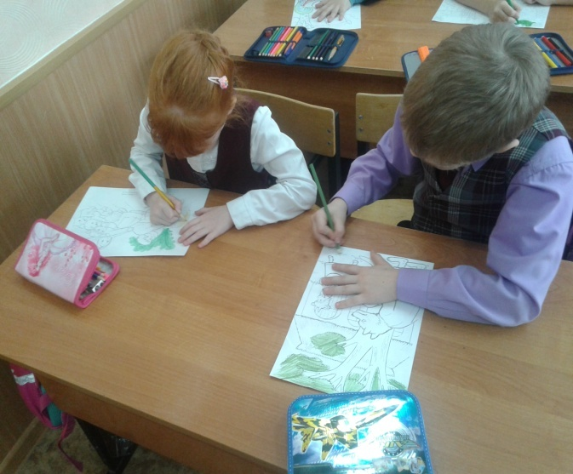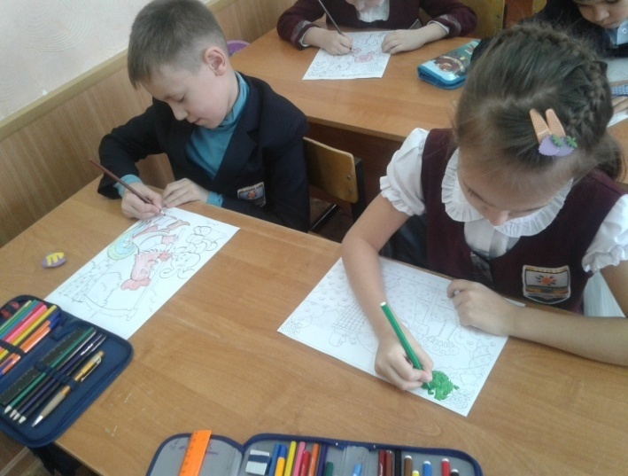
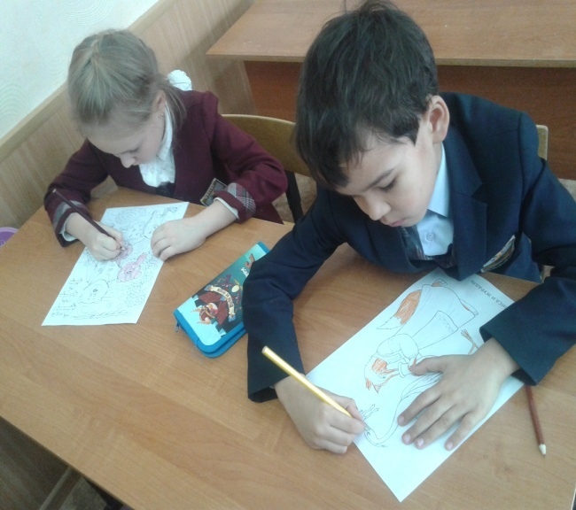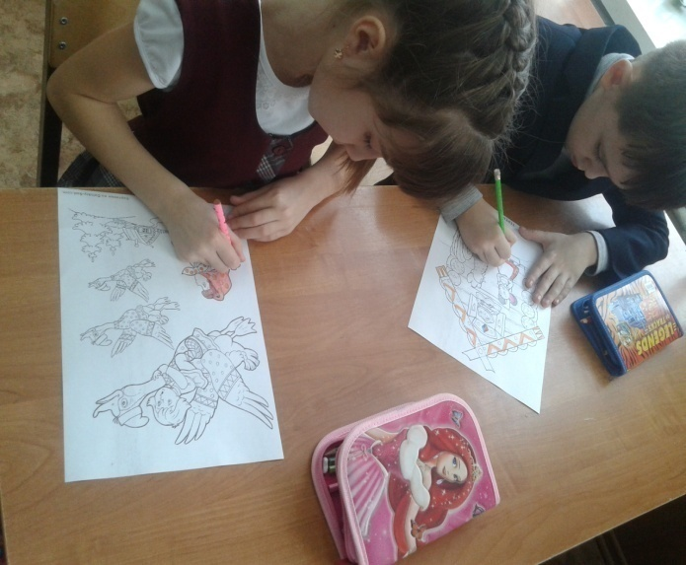

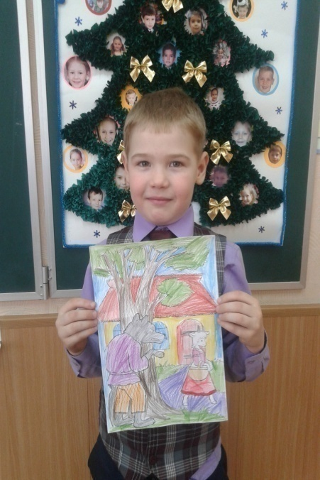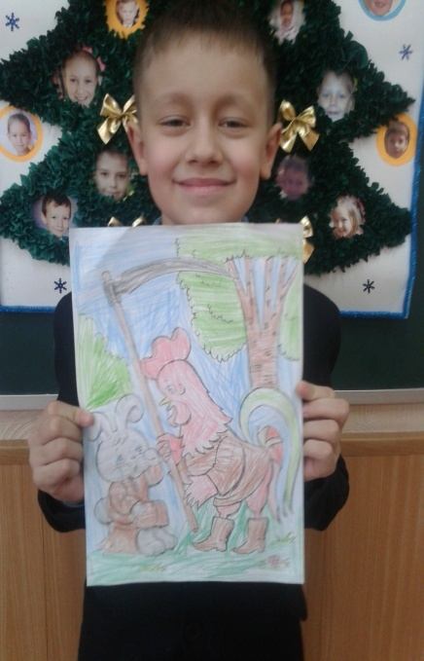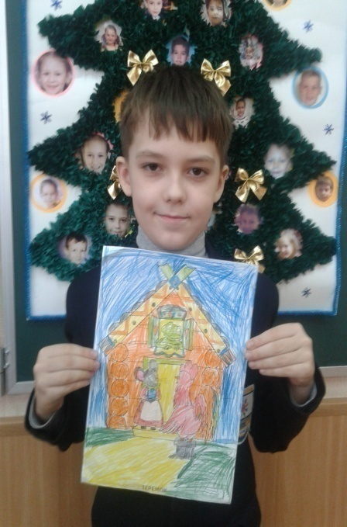

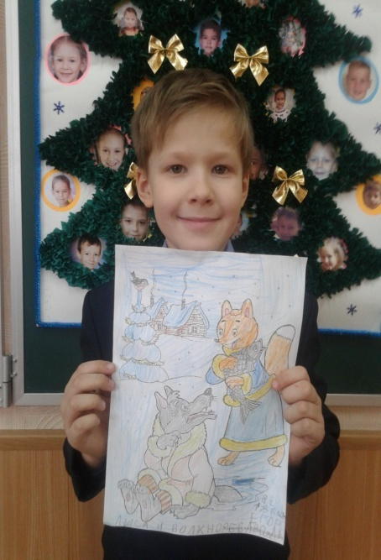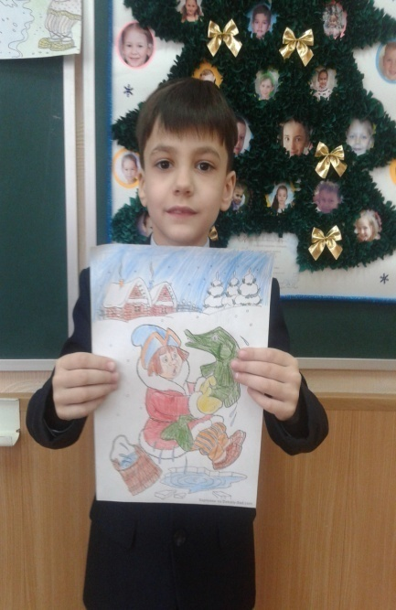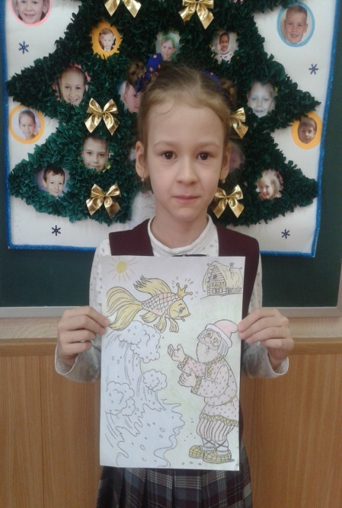
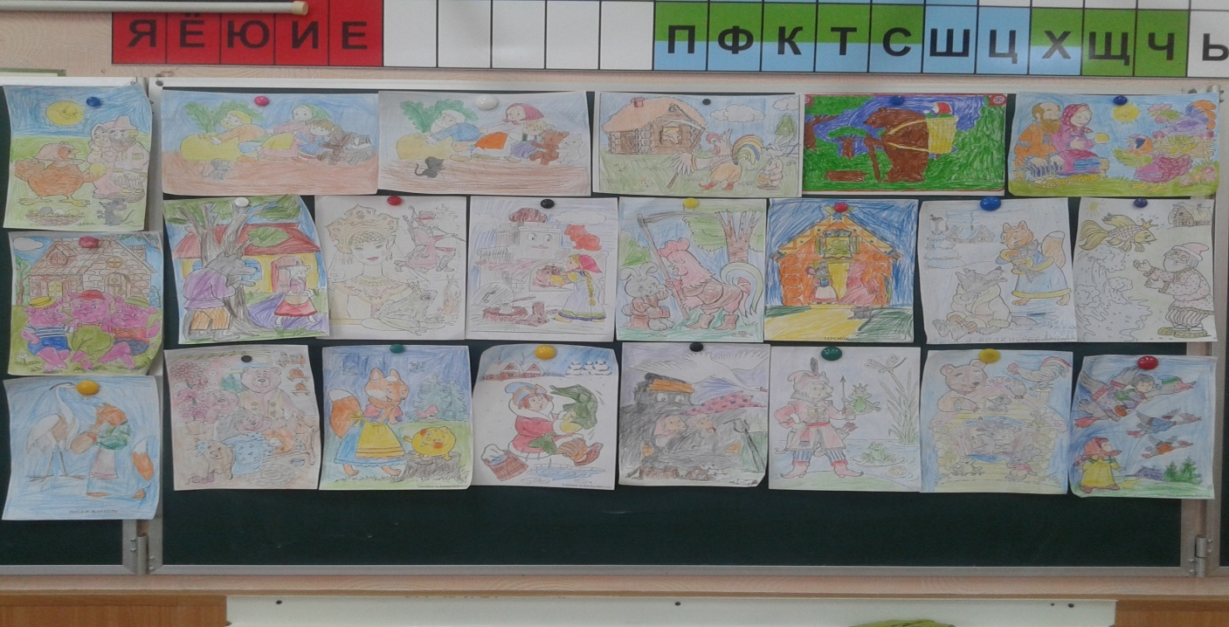
Сказки имеют большой психологический смысл и обладают большой привлекательностью и ценностью для ребенка. Это наиболее любимый ребенком литературный жанр. Поэтому мы знакомились с детьми с русскими народными сказками, читая книги, просматривая мультфильмы.
На уроках технологии мы выполняли аппликацию по сказке «Колобок».

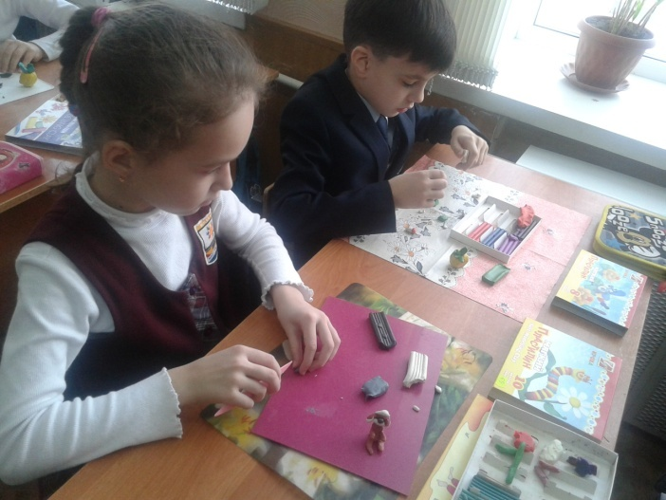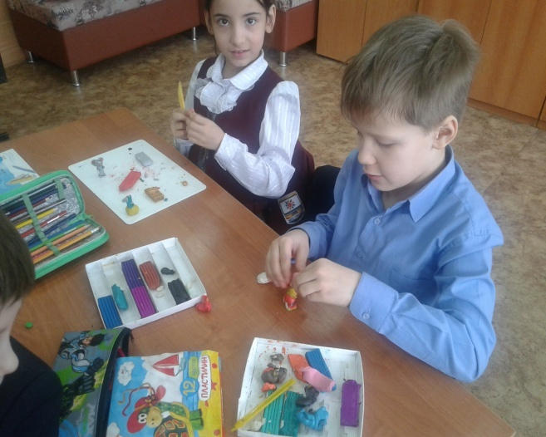
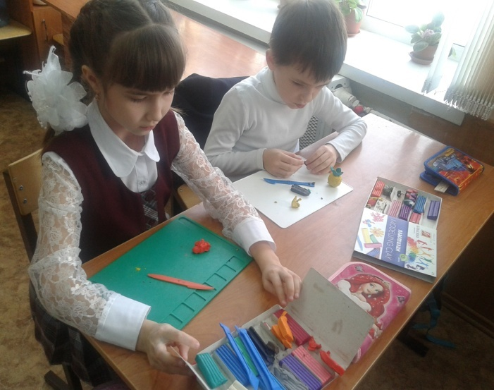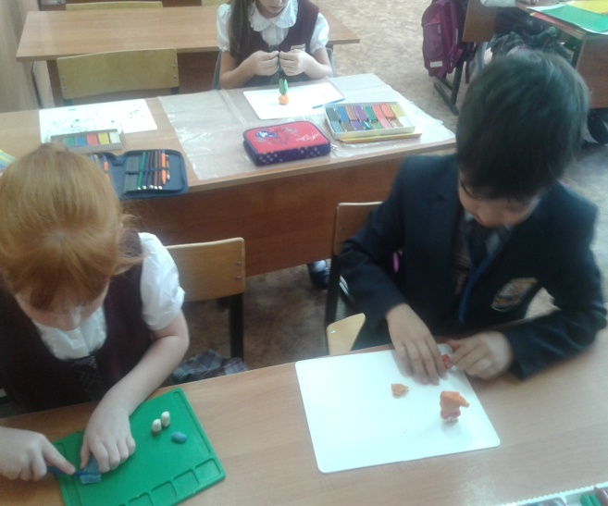

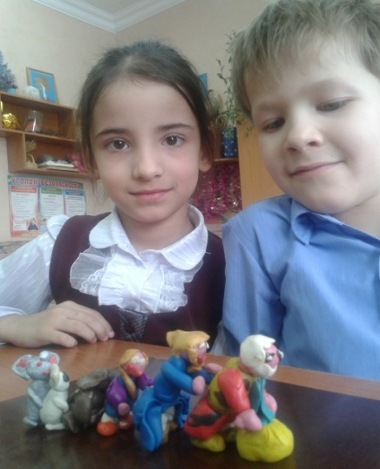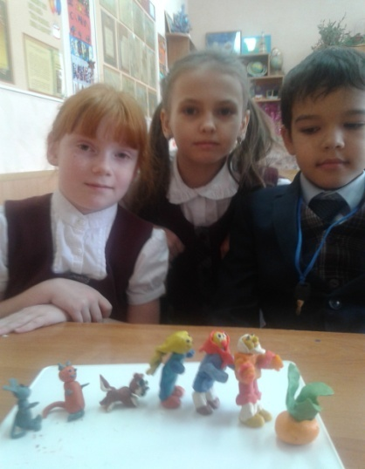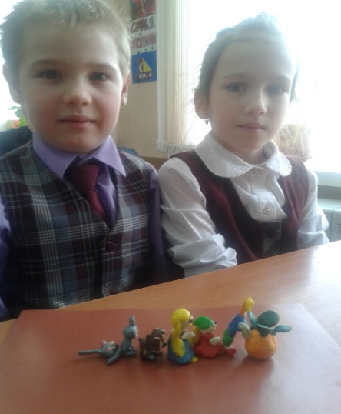

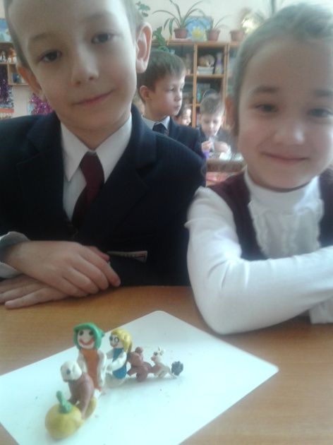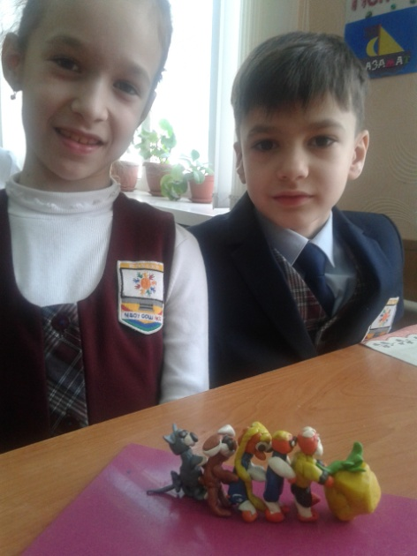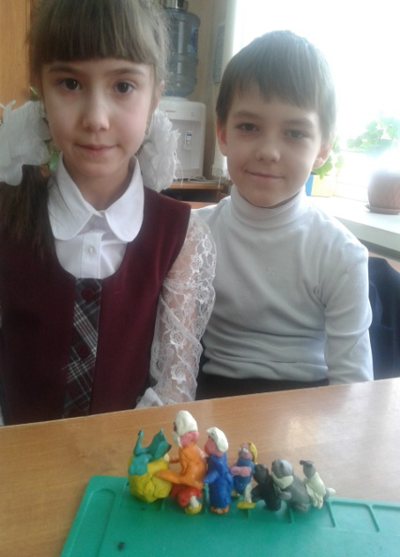

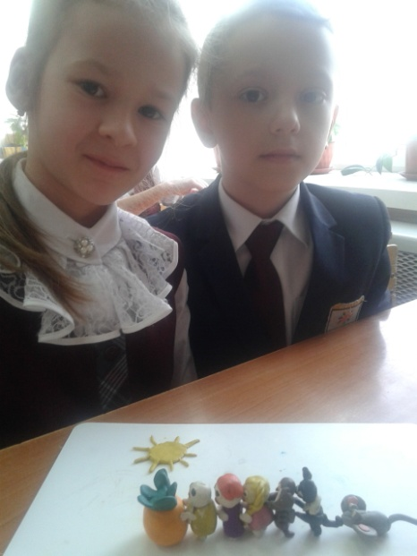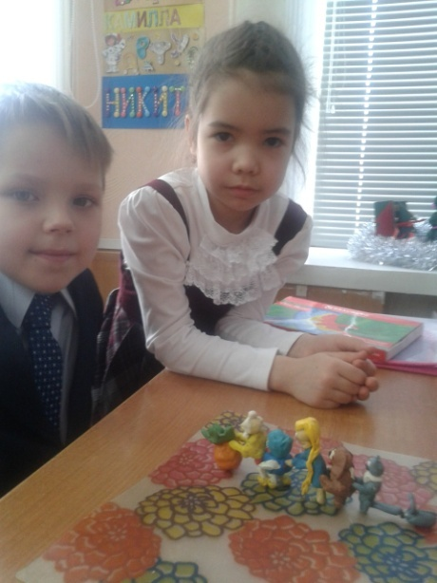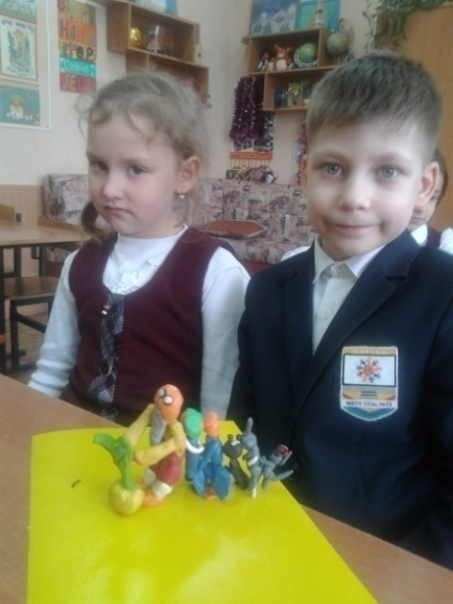
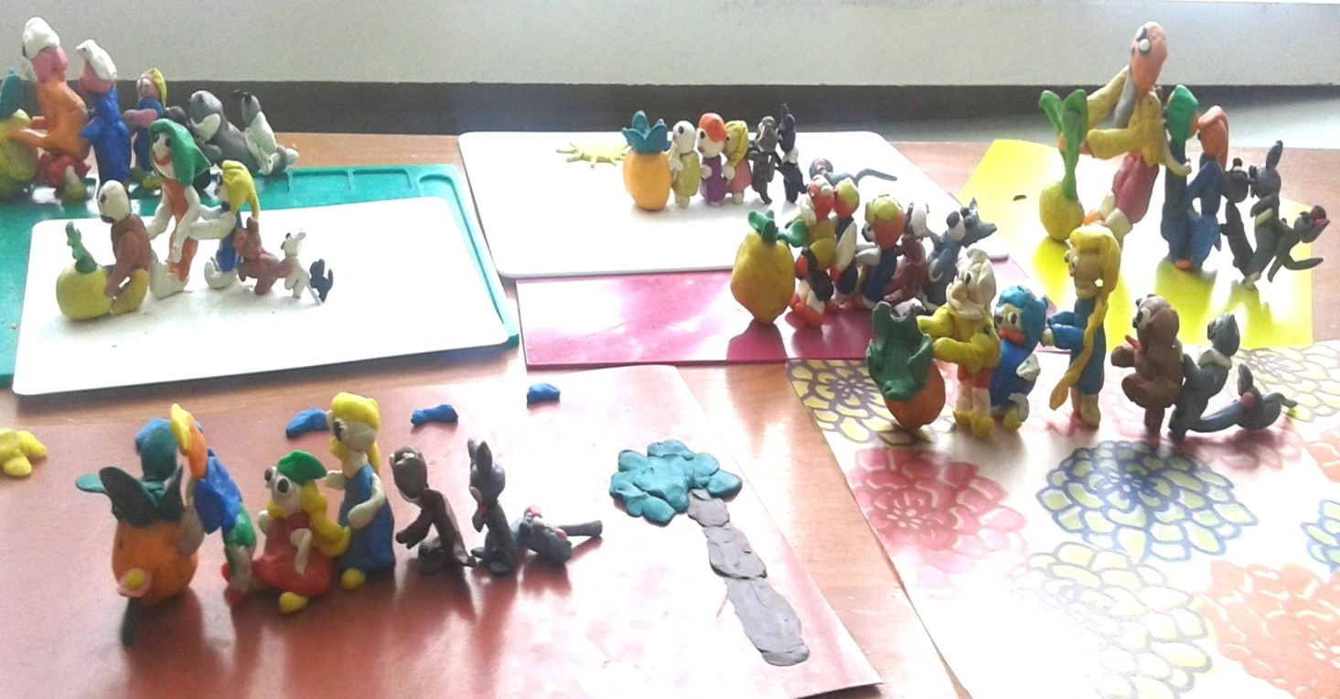

Также нам было интересно собирать пазловые картинки по русским народным сказкам. Это развивает не только интерес к сказкам, но и внимание и сообразительность.

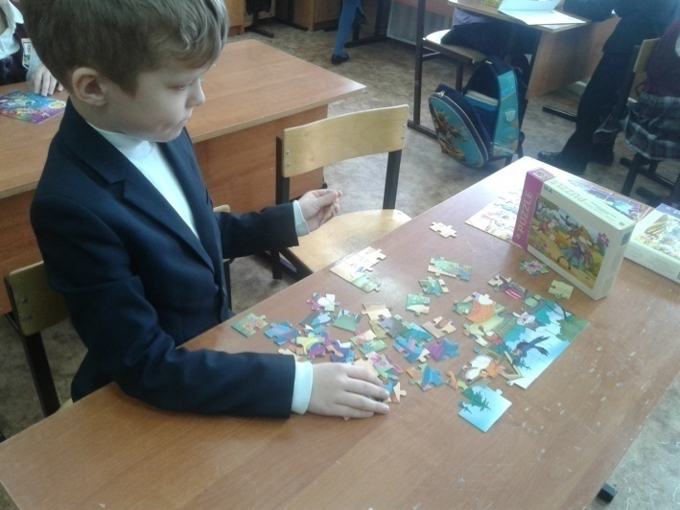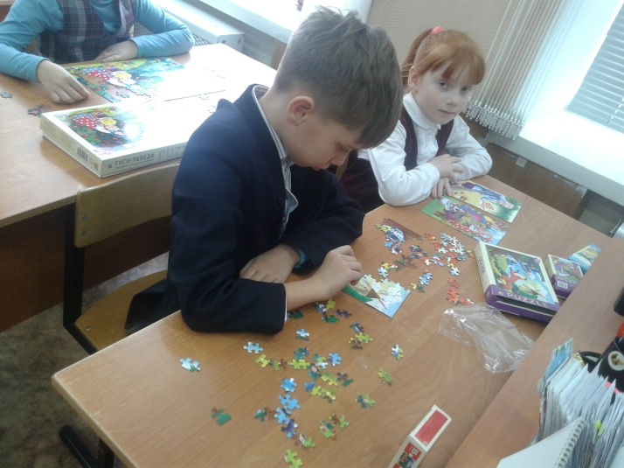

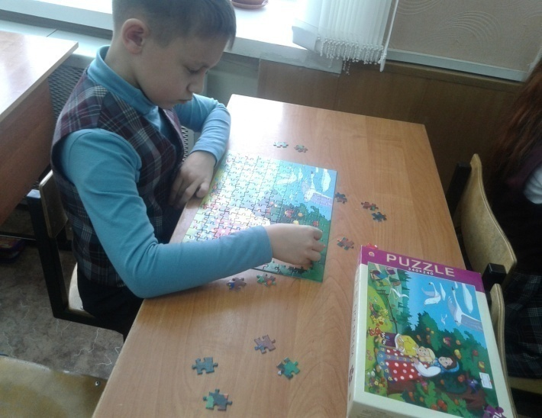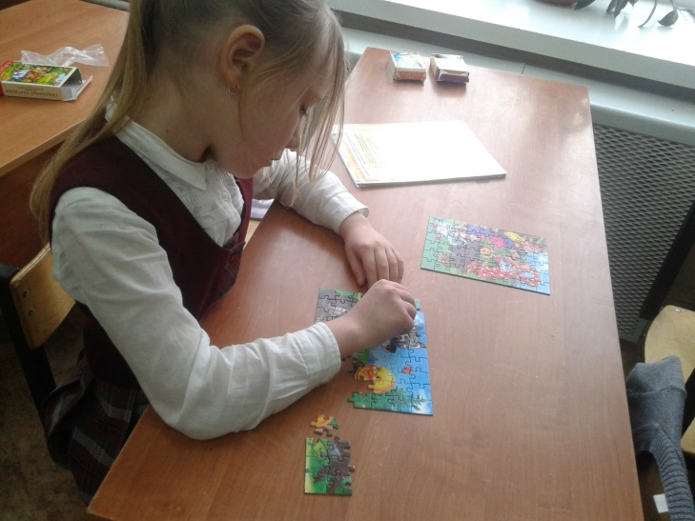

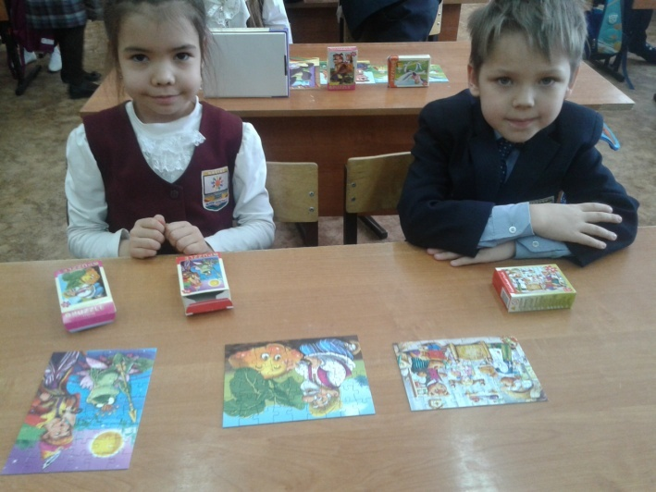
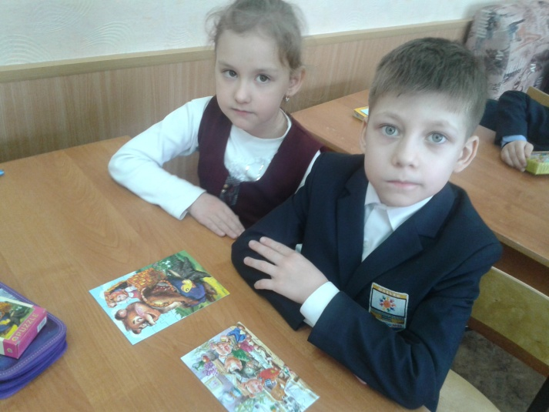

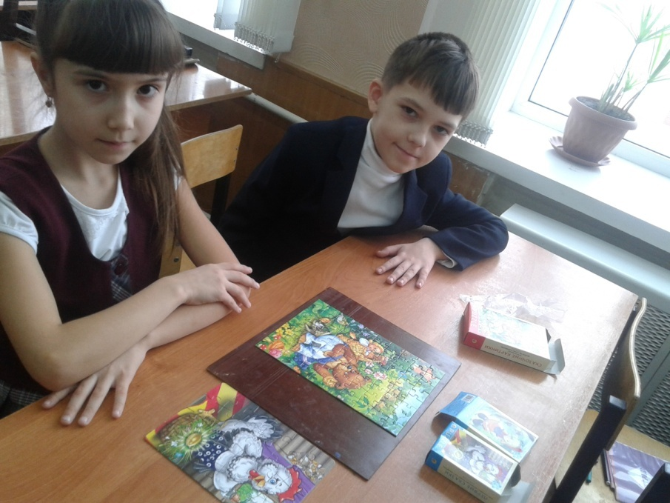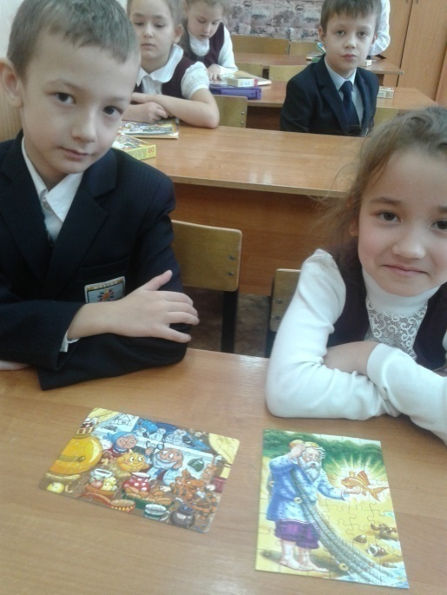

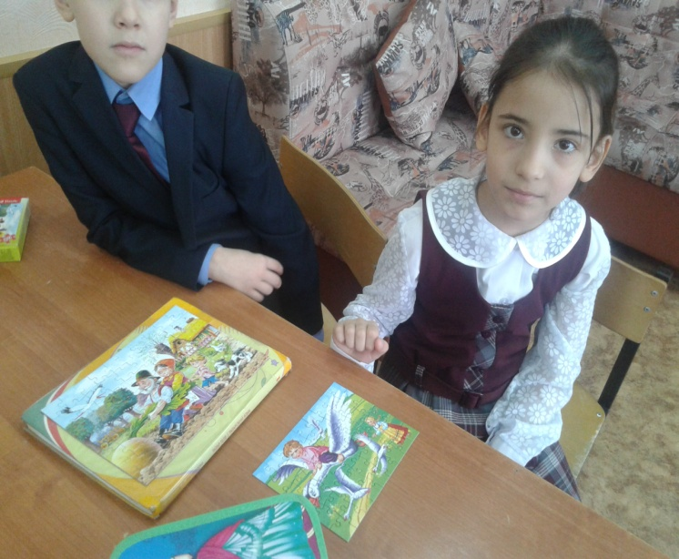
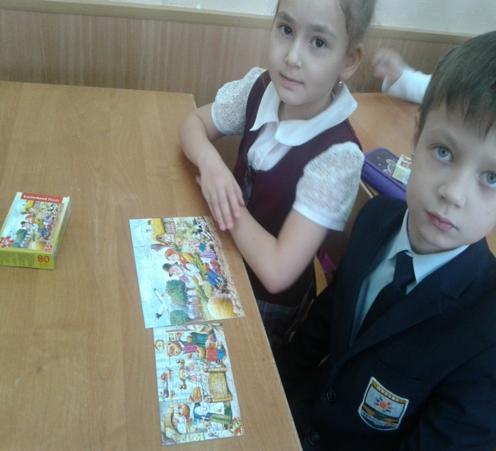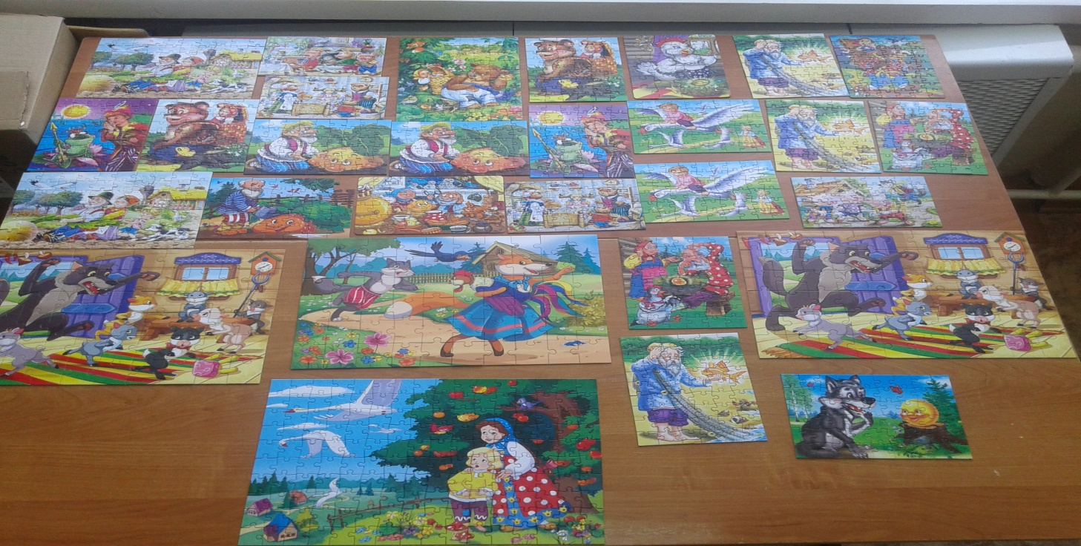
Наше знакомство со сказками так же проходило через их драматизацию с использованием разных видов театров: «Настольный театр», «Театр живой руки».
Некоторые ребята нашего класса смастерили героев для театральной постановки сказки «Теремок». На одном из занятий кружка по развитию речи мы инсценировали эту сказку. Игры такого характера помогают вырабатывать интонационную выразительность, правильный темп, силу голоса, мимику.

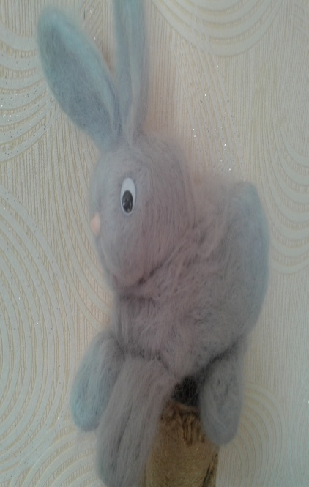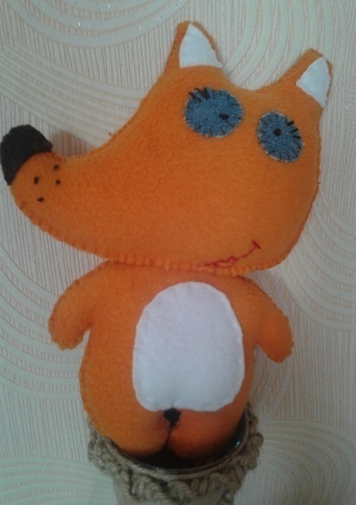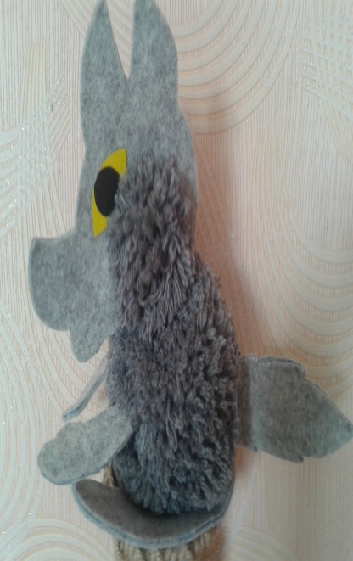

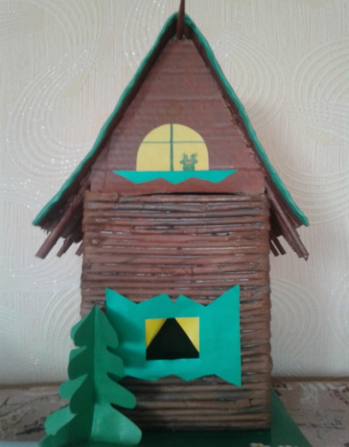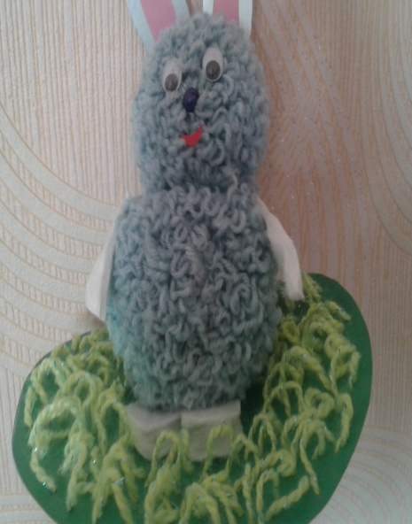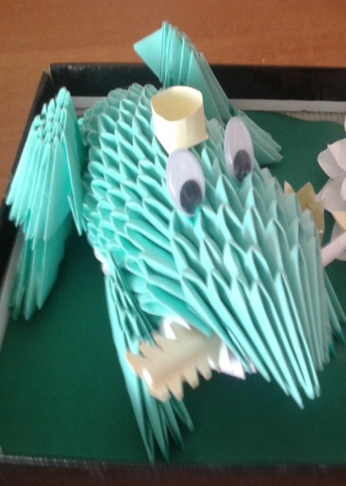

Сказки развивают образное и логическое мышление ребенка, его творческие способности, речь, знакомятся с окружающим миром.
С целью закрепления знаний о русских народных сказках мы использовали дидактические игры: «Расскажи сказку по серии картинок», «Составь сказку», Назови сказку». Дидактические игры развивают речь, мышление, воображение.
Для активизации мыслительных процессов, развития речи, памяти загадывали загадки, которые показали, насколько хорошо ребята нашего класса знают русские народные сказки.
В самостоятельной и совместной деятельности учителя и учащихся рассматривали альбомы «Русские народные сказки» (в творческих работах детей), «Узнай сказку» (иллюстрации к сказкам). Каждый из нас по выбранной сказке выполнил свою творческую работу (объемную аппликацию, аппликацию из разных материалов).

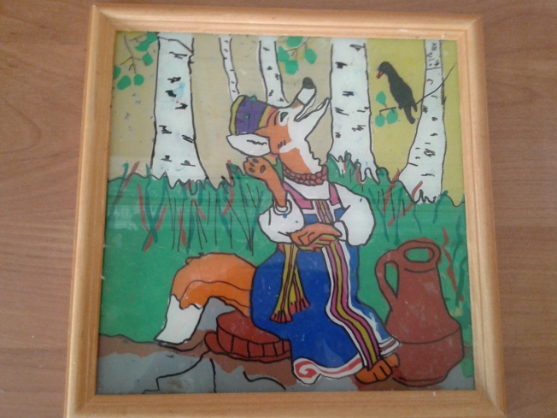
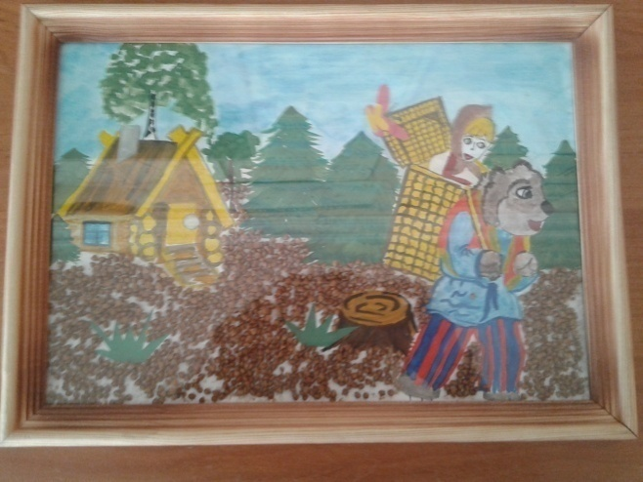
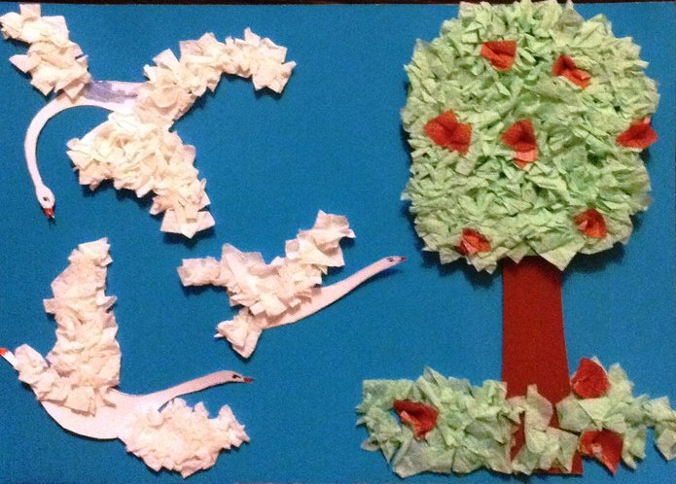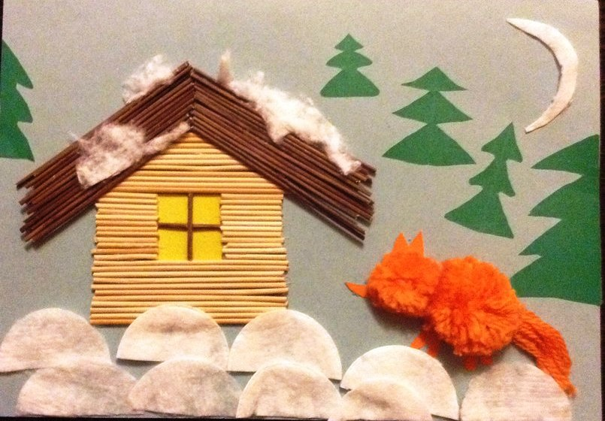
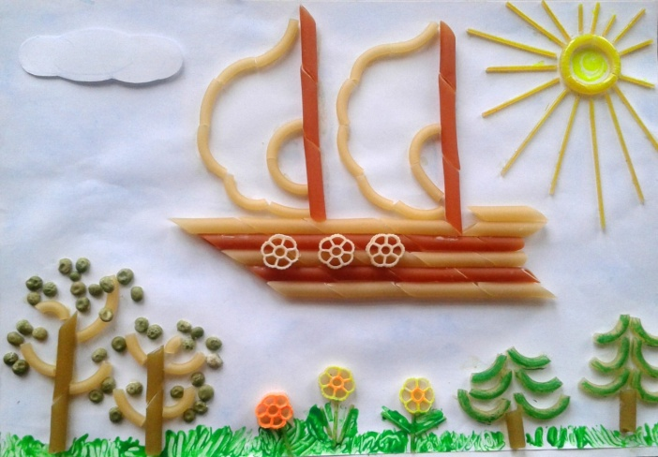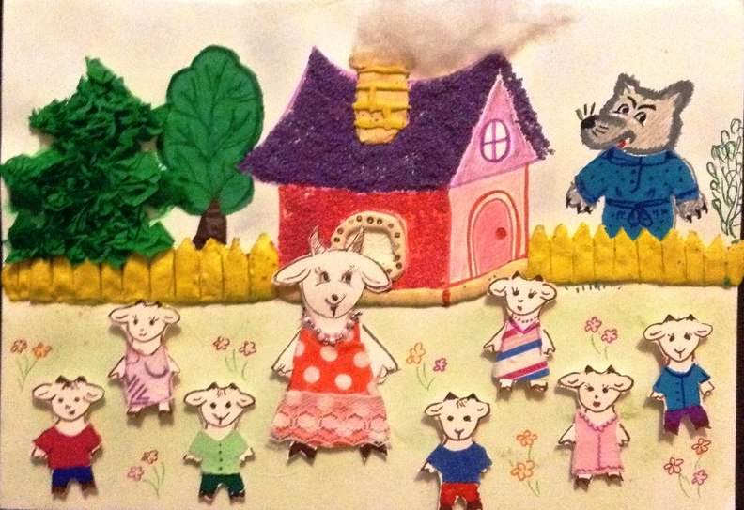

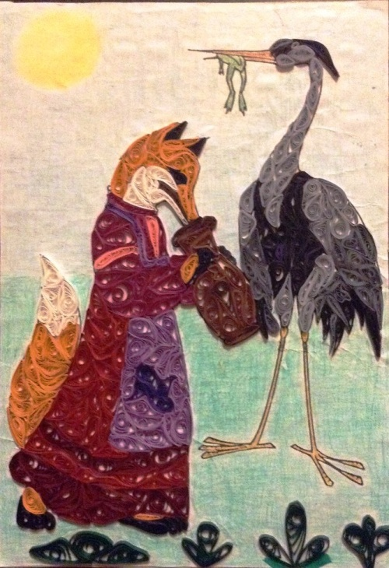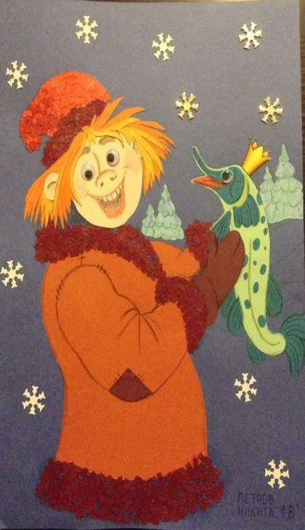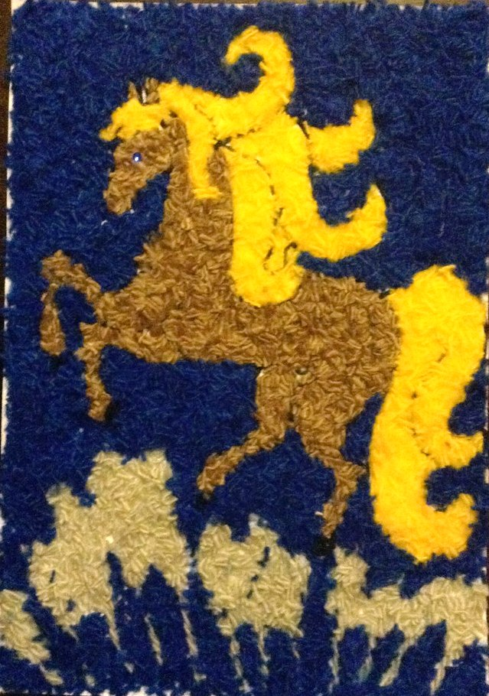

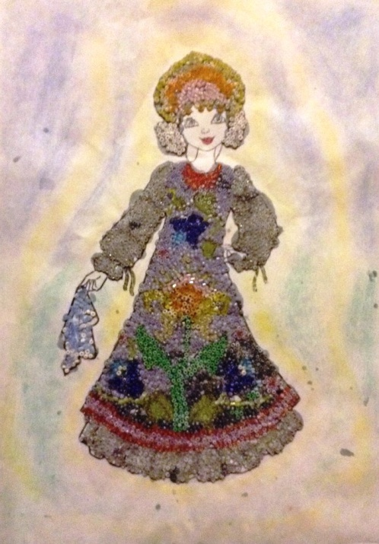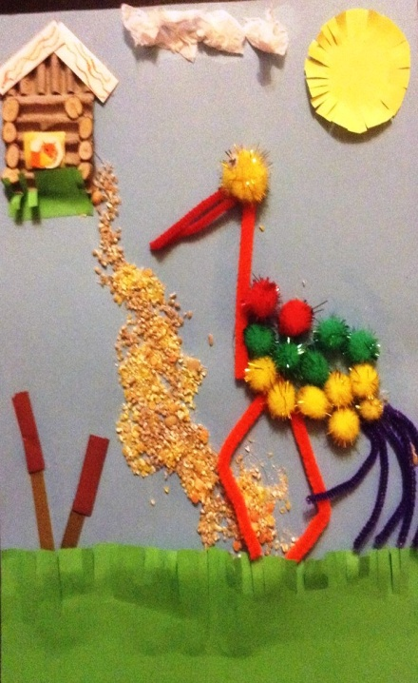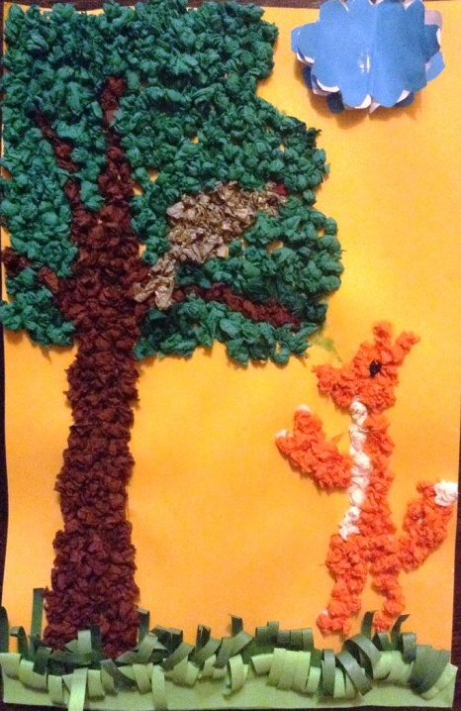
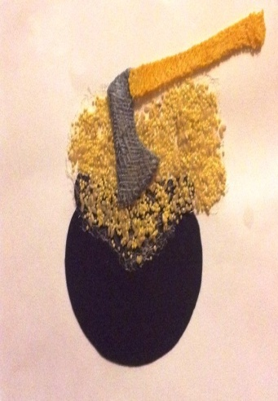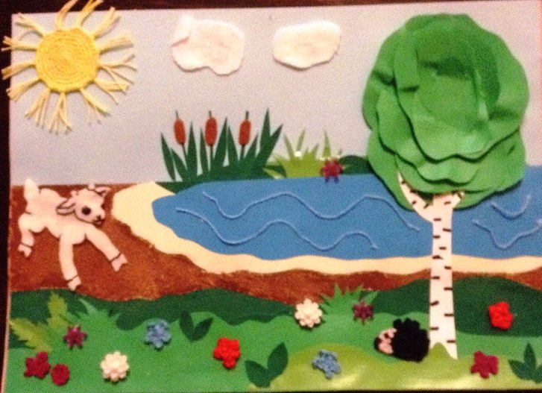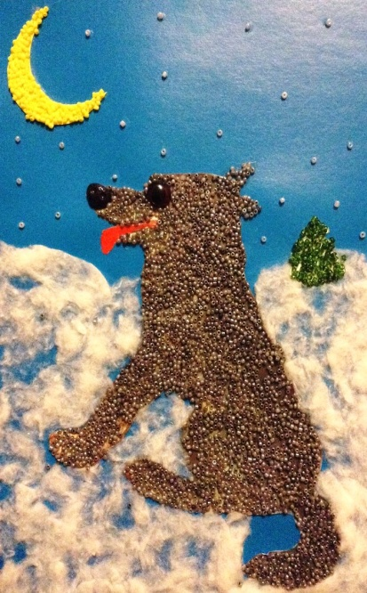

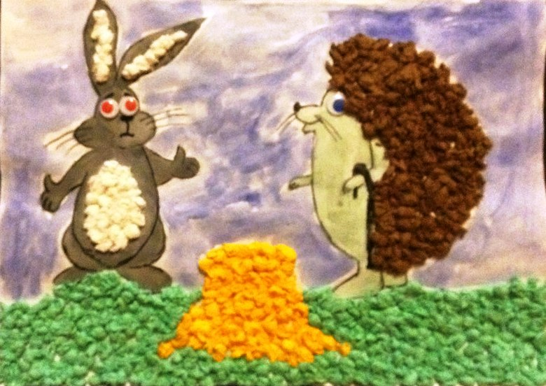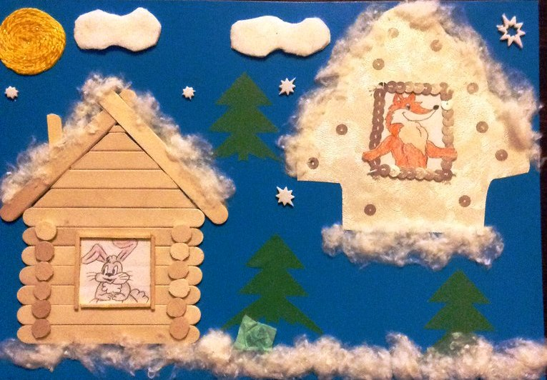

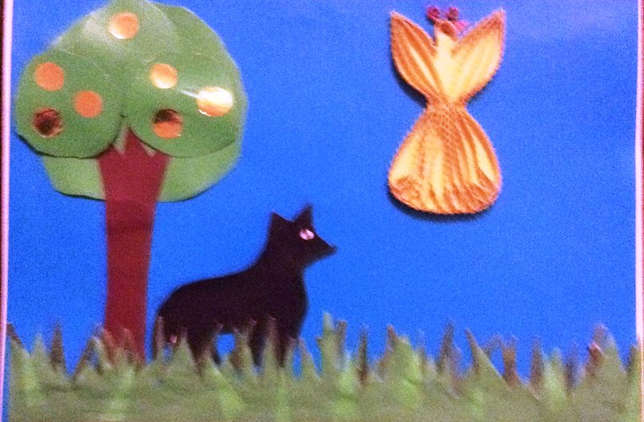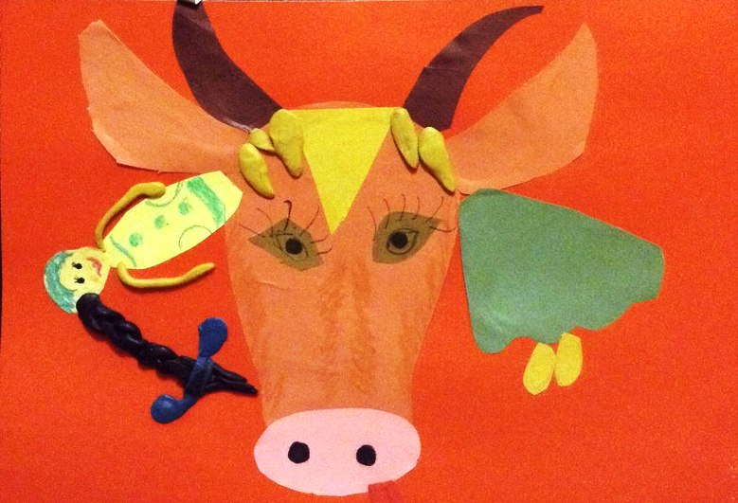
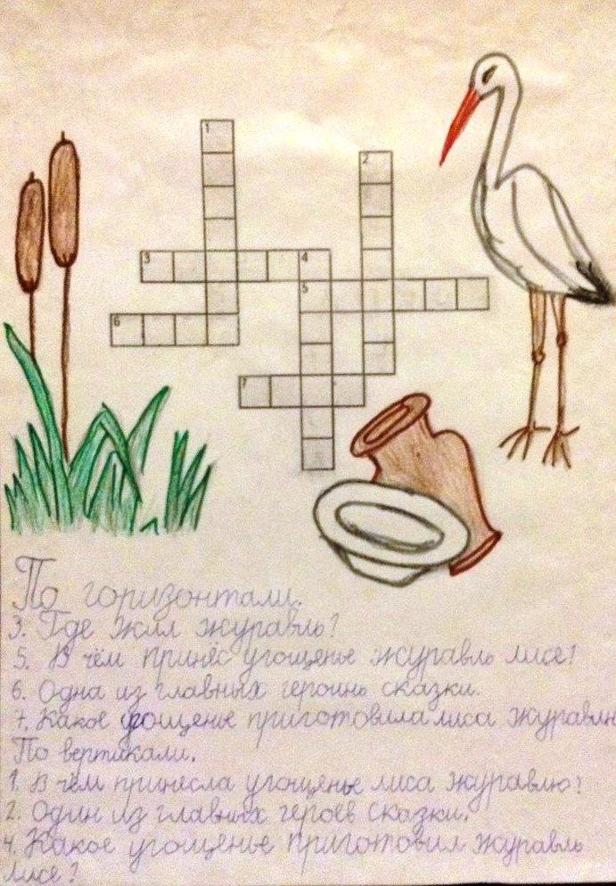
Одним из самых сложных, но интересных этапов проекта было составление кроссвордов, ребусов и викторин по выбранным сказкам. Все ребята справились с этим заданием.
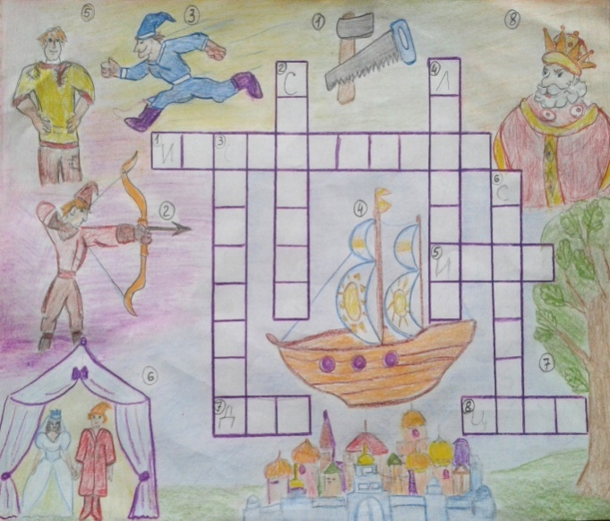
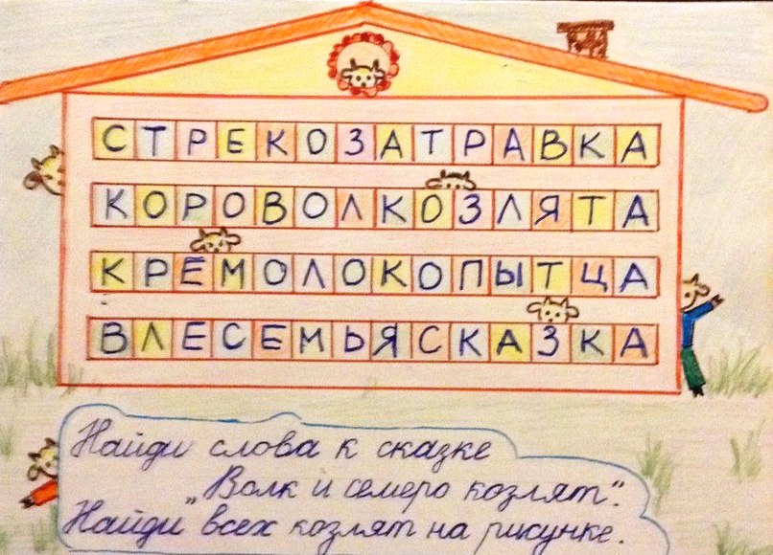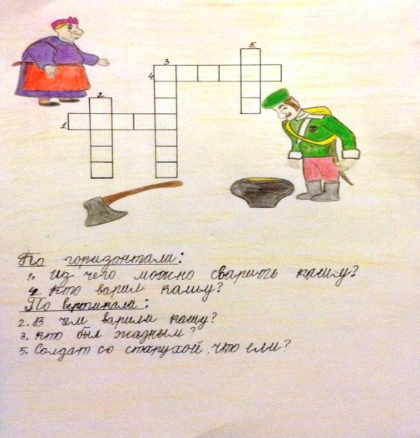
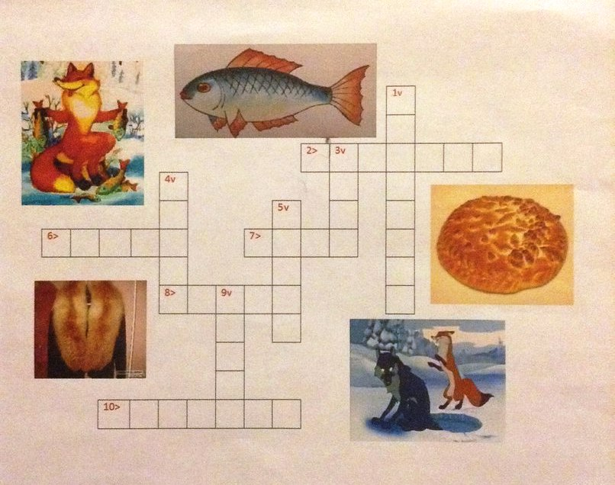
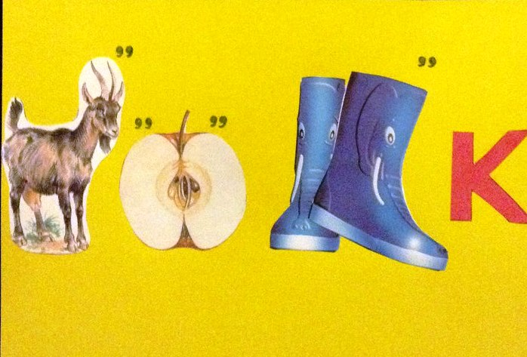

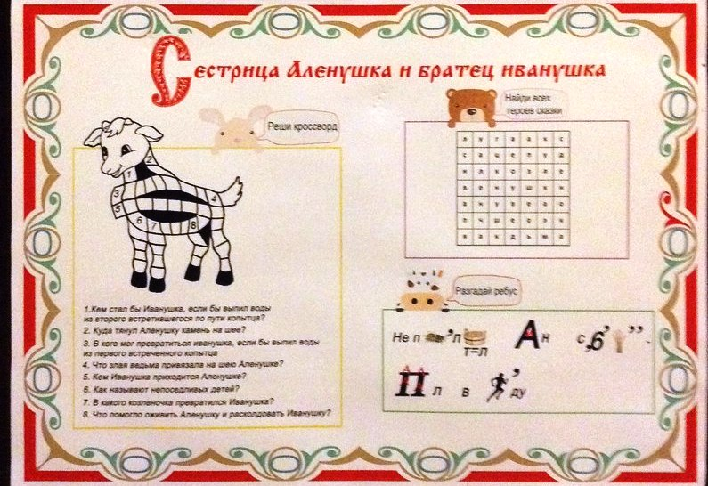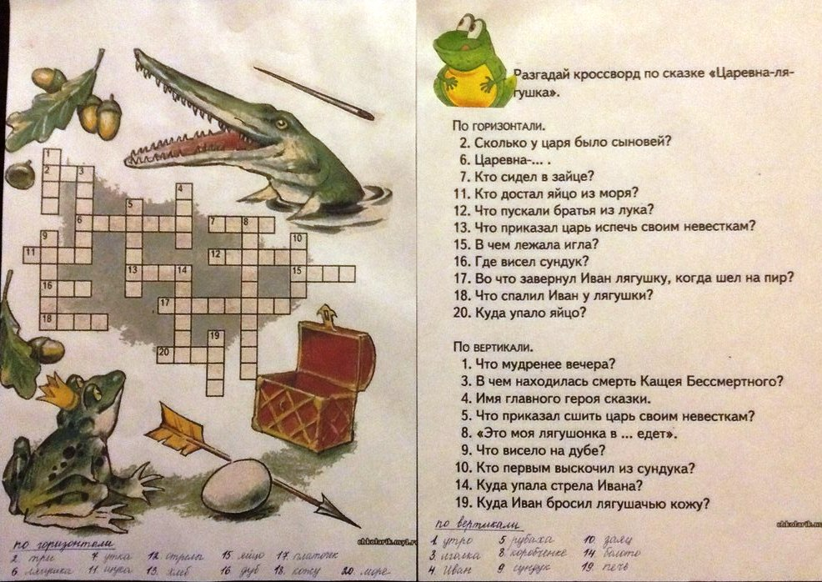

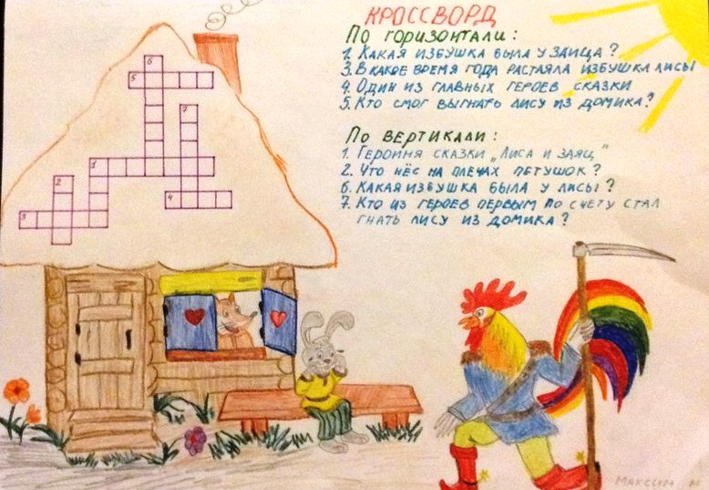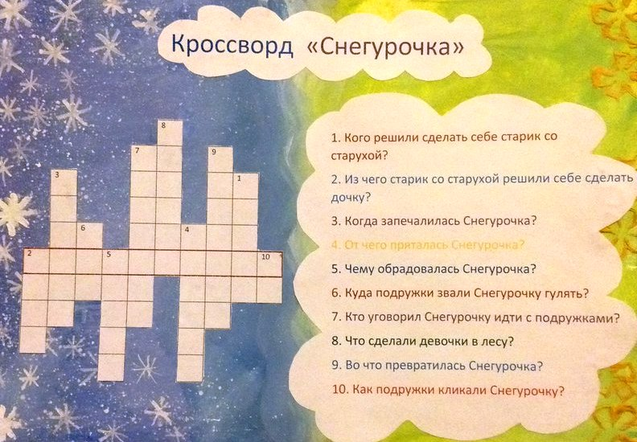
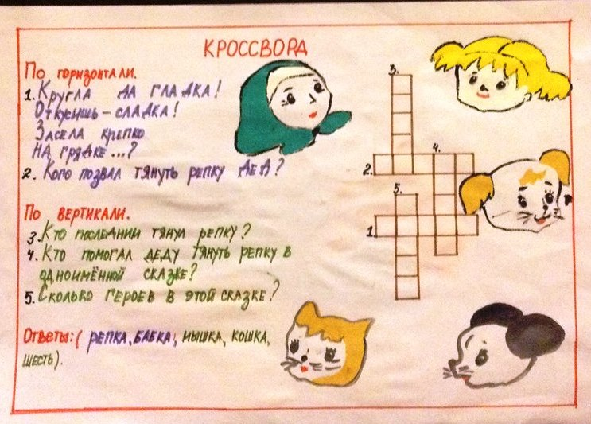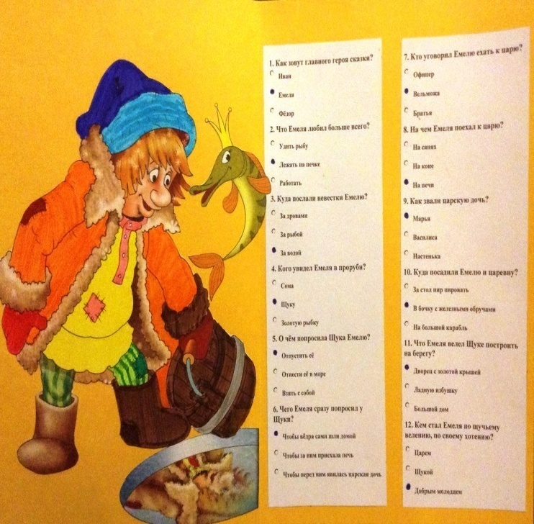
Активное участие принимали учащиеся в создании выставки поделок «Мой любимый сказочный герой». На выставке представлены поделки из различных материалов: из бумаги, из ниток, из круп и макарон, из пластилина, рисунки, аппликации.
.
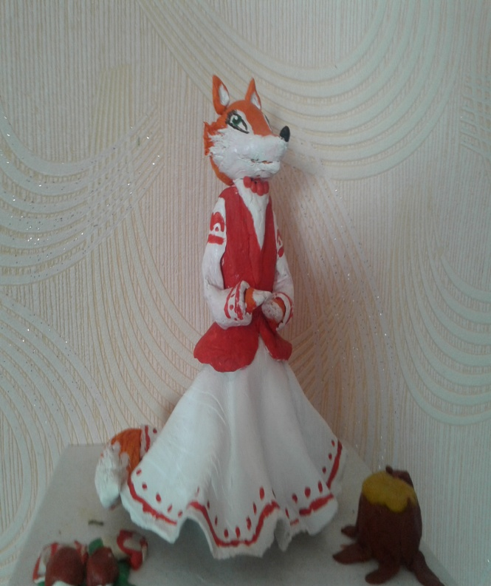
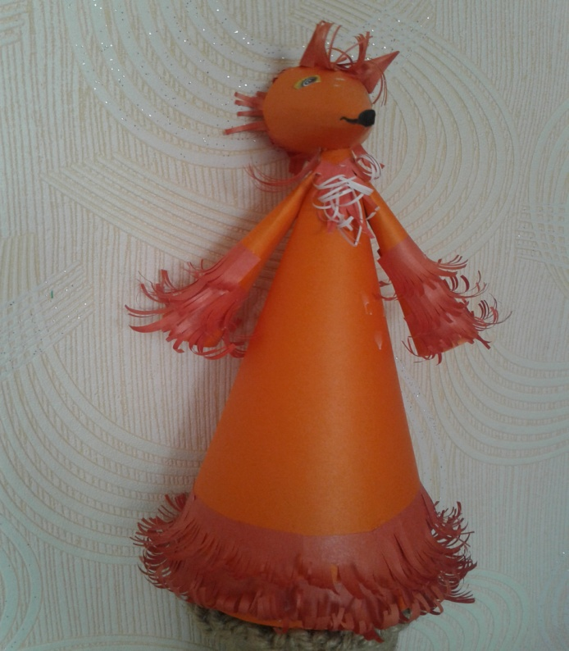

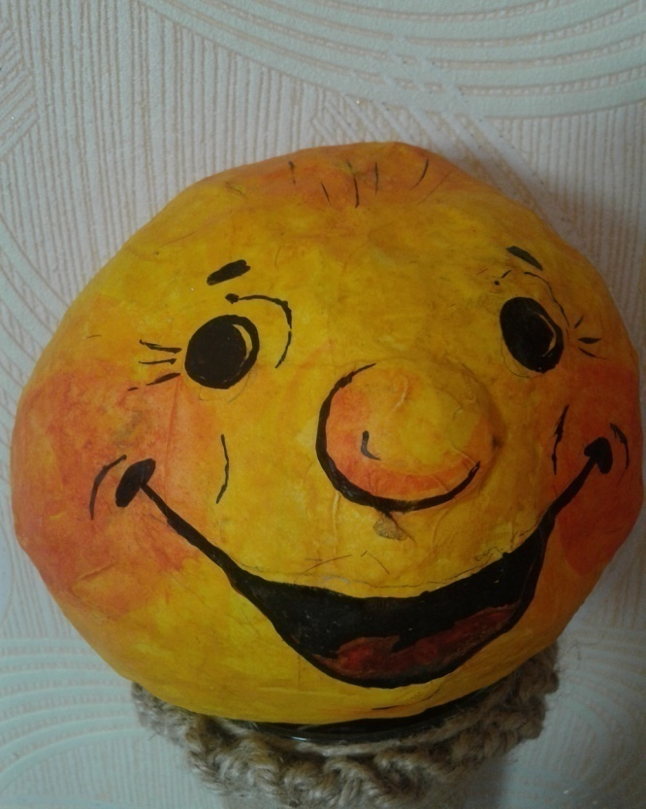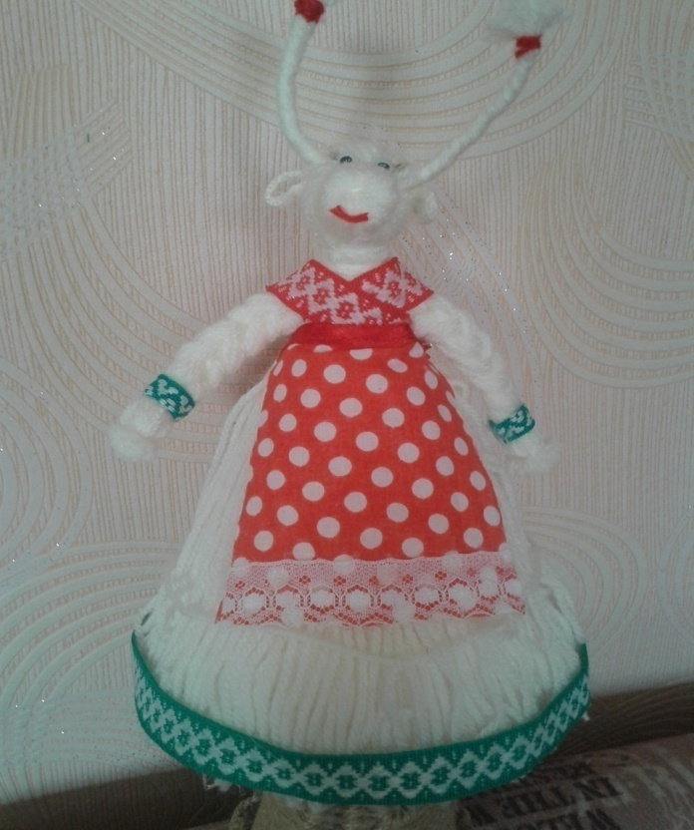
Данная деятельность способствовала возникновению интереса и желания у учащихся принять участие в проекте, сблизила учеников нашего класса.
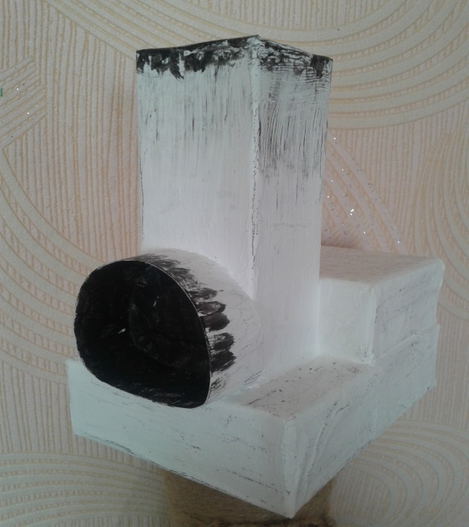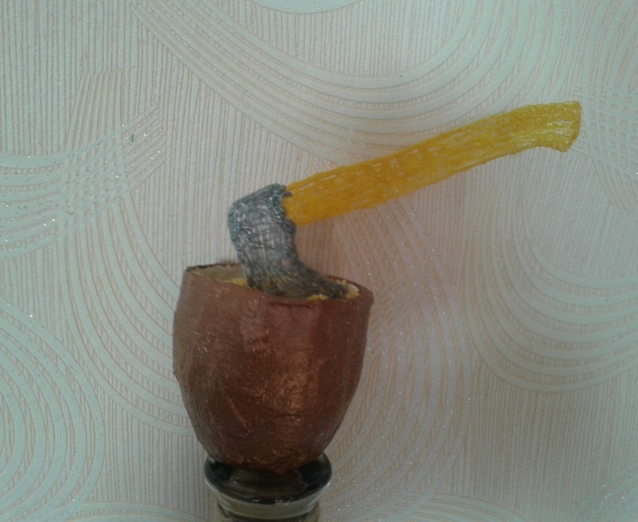
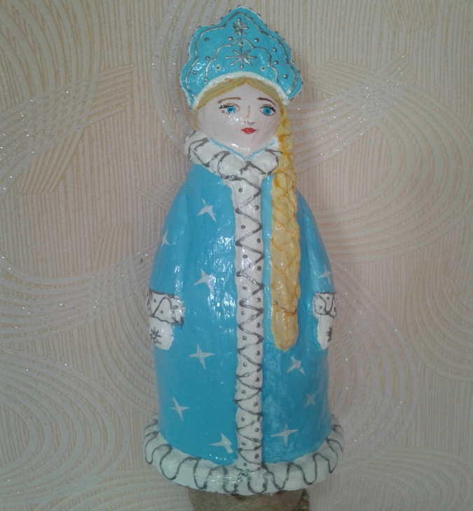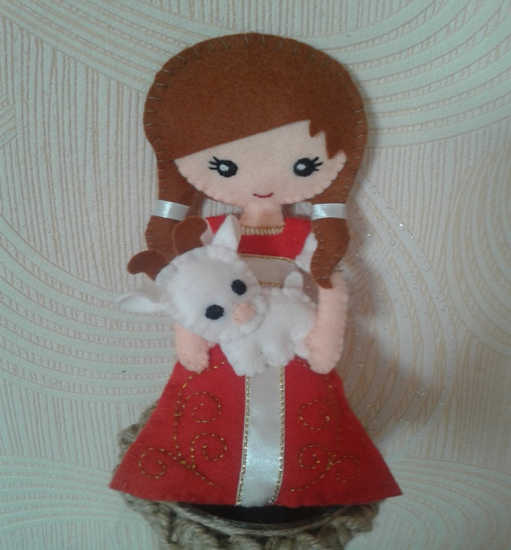
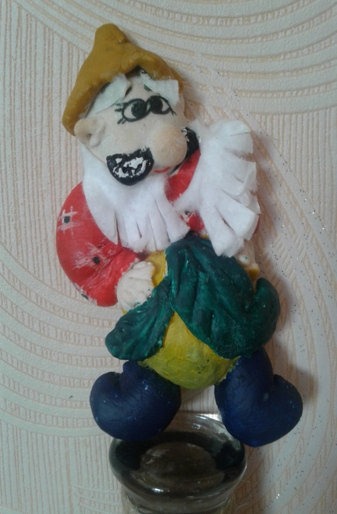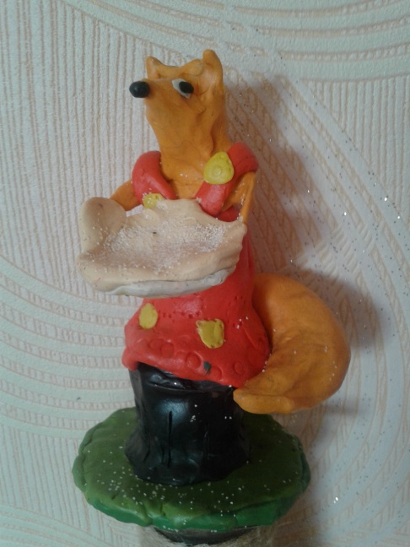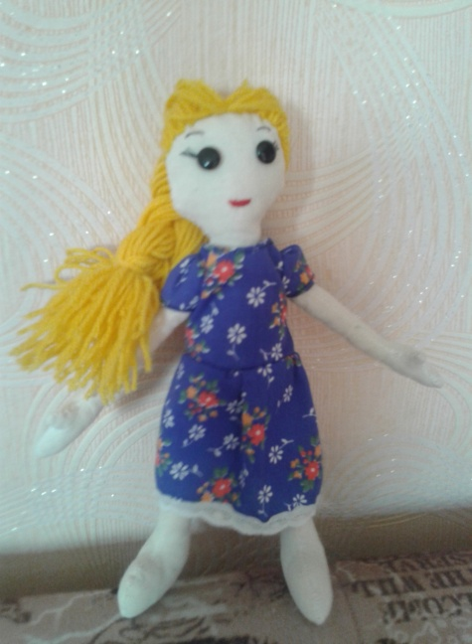

В классе провели выставку домашних книг и книг школьной библиотеки по русским народным сказкам.
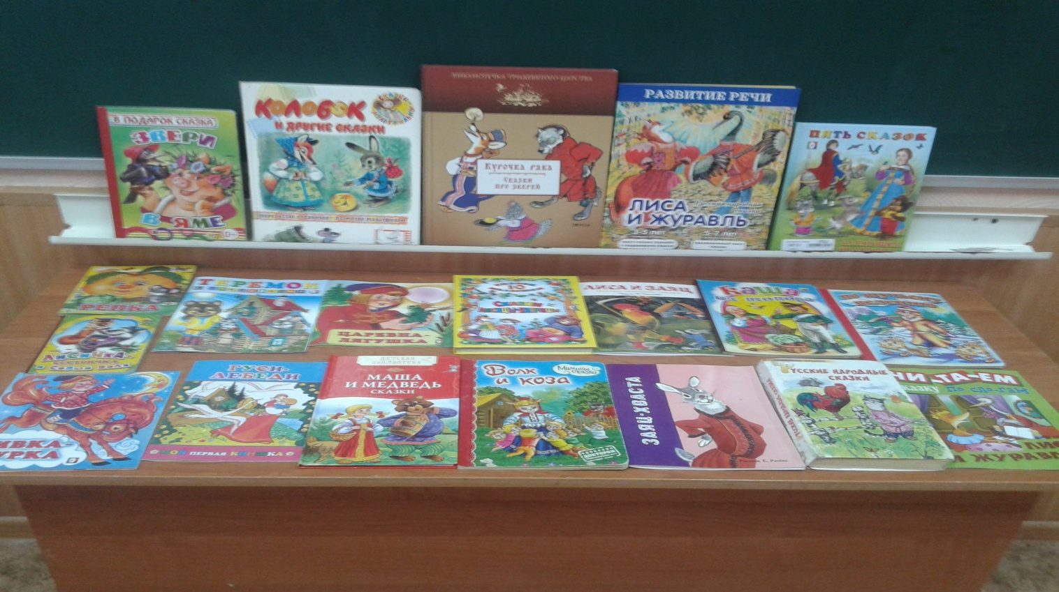
С помощью учителя учились рассказывать и пересказывать сказки, задавали вопросы по ним.
Провели выставки творческих работ и поделок «Любимый герой сказки».
Дети активное участие принимали в подвижных играх: «У медведя во бору», «Карусель», «Море волнуется раз», «Гуси - гуси». Организация игр проводилась на уроках физической культуры.
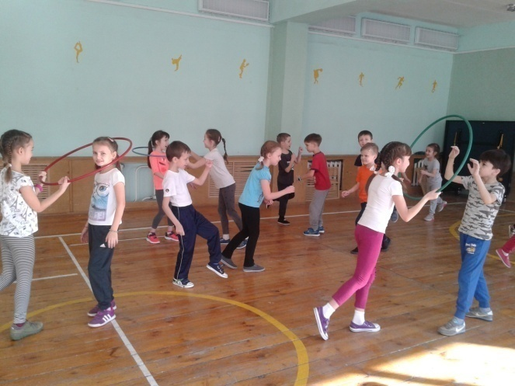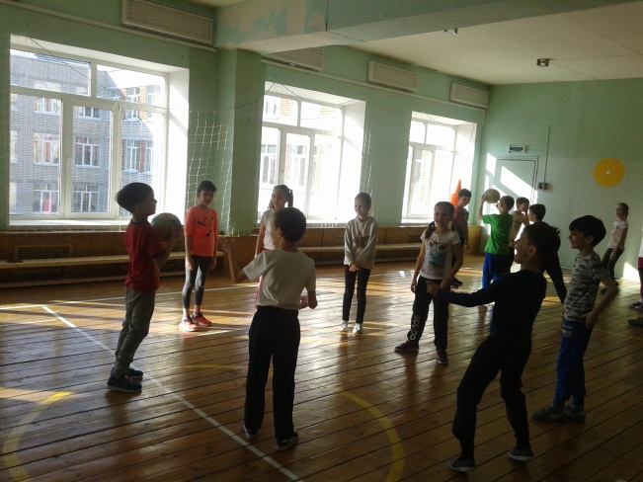

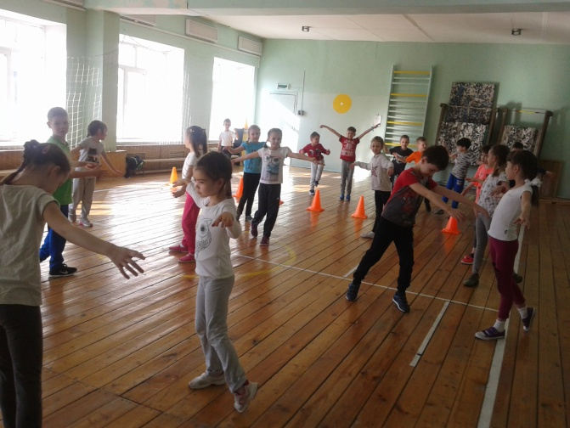
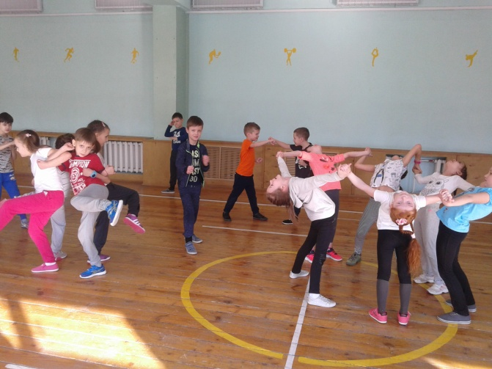
На классном часе говорили о правилах безопасности дома, на улице и в общественных местах. Вспомнили знакомые сказки, где герои попадали в беду по различным причинам:
- «Гуси-лебеди» — нельзя оставаться на улице одному, это опасно.
- В сказке «Маша и медведь» — нельзя убегать от взрослых далеко, можно потеряться.
- А в сказке «Волк и семеро козлят» — выяснили то, что нельзя никому открывать дверь, если остаешься один дома.

Вместе с детьми и родителями создали альбом «Праздник сказки» и коллекцию персонажей по проекту «Русские народные сказки».

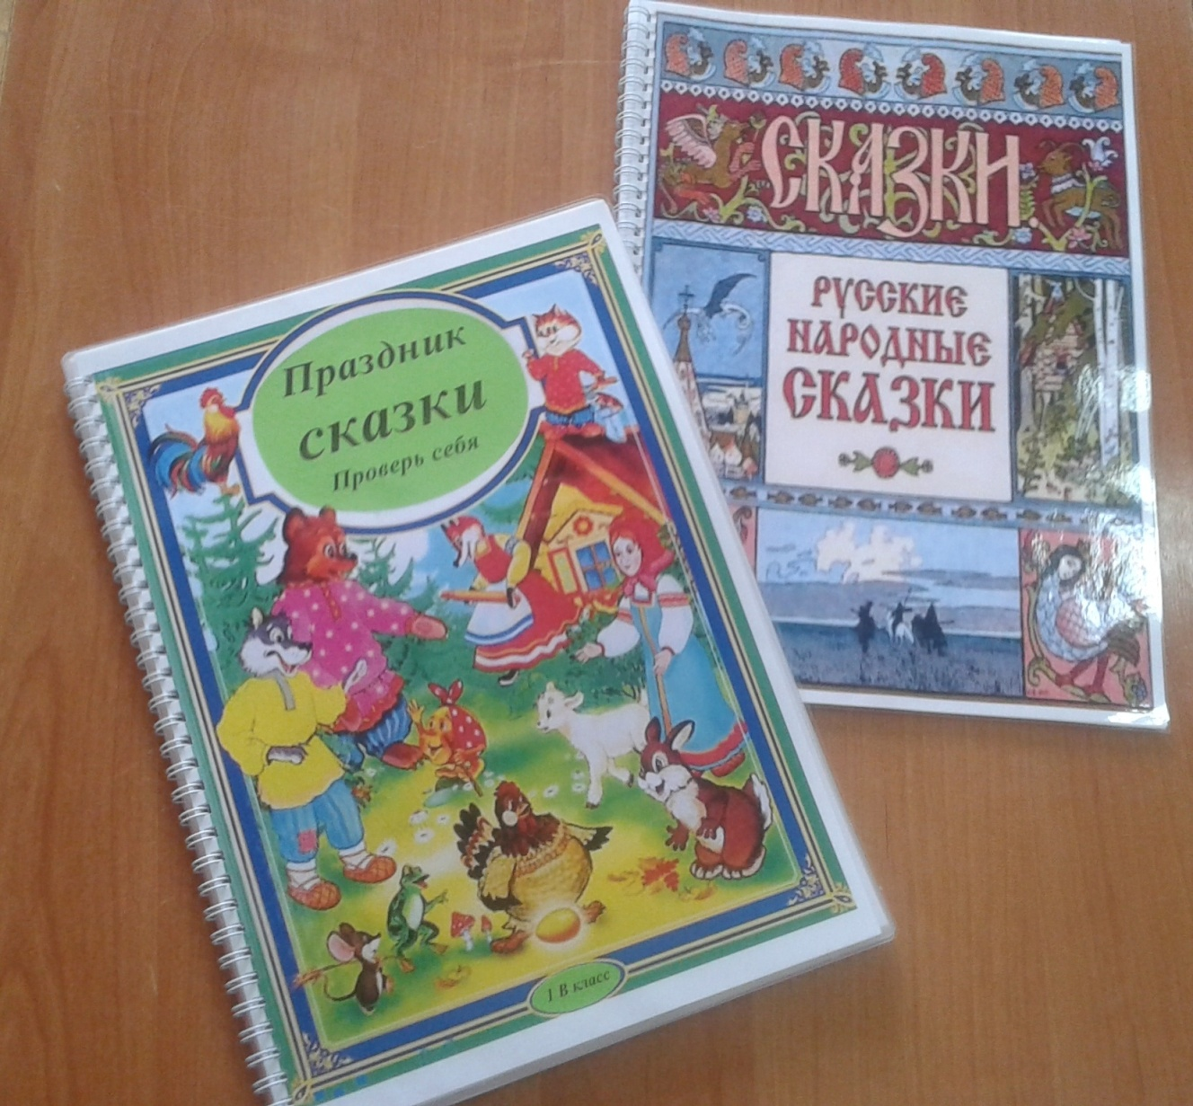

В проекте принимали участие все ученики класса. У детей повысился уровень знаний русских народных сказок, расширился кругозор, речь детей стала более насыщенной и выразительной.
Дети проявили большое желание, активность и творчество в реализации проекта.

Выводы:
Как известно именно из этих незамысловатых, веселых и порой волшебных историй ребенок начинает свой путь познания мира. Образы и сюжеты, созданные в сказках он легко способен перенести на свою жизнь и применить, когда появится такая возможность.
Одной из функций сказки – является формирование ценностей для самых маленьких. Ведь именно сказочные герои становятся впоследствии путеводителями по жизни, именно из сказок в игровой подачи ребенок получает точные знания того, что такое добро и зло, радость и горе, трусость и геройство. Многие образы, к которым он привыкает в сказке, способны сохраниться на всю жизнь.
Слушая сказки, мы глубоко сочувствуем персонажам и переживаем описываемые события, примеряем на себя лучшие черты людей, познаём добро и зло, трусость и смелость, проявляем сочувствие и сострадание, заряжаемся положительной энергией, получаем знания о мире и учимся жить.
Рассказывая и читая сказки, мы развиваем внутренний мир, получаем знания о законах жизни и способах проявления творческой смекалки.
Чтение сказки формирует на всю жизнь основы поведения и общения, учит упорству, терпению, умению ставить цели и идти к ним.
Детские сказки – необходимый элемент воспитания, они доступным языком рассказывают нам о жизни, учат, освещают проблемы добра и зла, показывают выход из сложных ситуаций.

Русские народные сказки

Проект 1 В класса
Классный руководитель: Касюк Лариса Александровна

Казань 2017

